Cách để Google Maps nhắc nhở bạn khi sắp đến cây xăng dầu
Bạn có thể thêm cây xăng dầu vào hướng dẫn đường đi trên Google Maps và nó sẽ nhắc nhở bạn khi bạn sắp đến cây xăng dầu đã chọn.
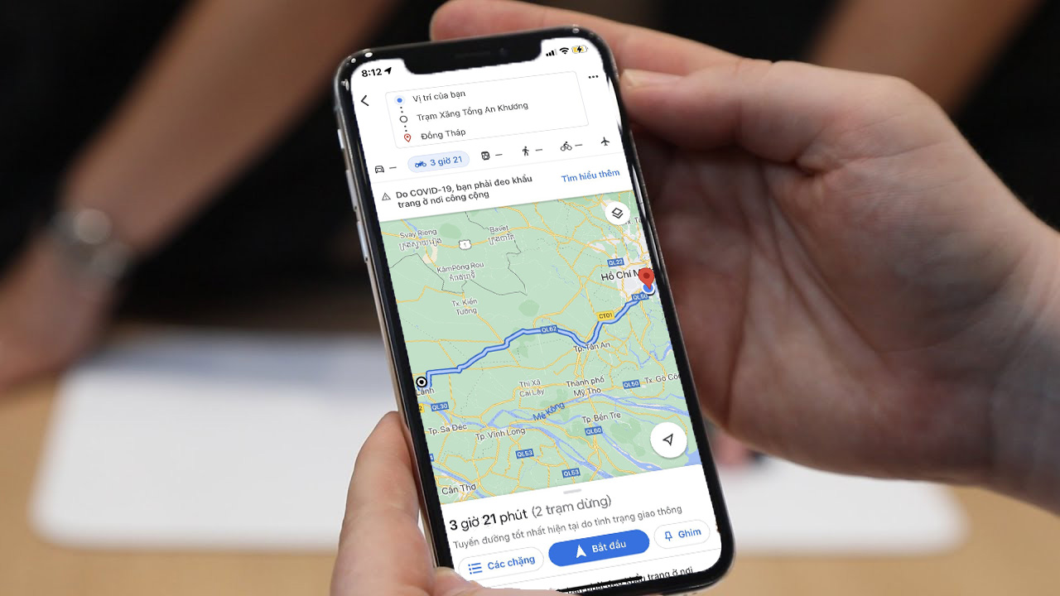
Bổ sung nhiên liệu (xăng, dầu) là việc hết sức quan trọng trong một chuyến đi đường dài. Đôi khi, vừa lái xe vừa tìm cây xăng dầu sẽ khó khăn hoặc thậm chí nguy hiểm do dừng xe đột ngột.
May thay, bạn có thể dễ dàng thêm cây xăng dầu vào hành trình di chuyển của mình trên Google Maps. Bằng cách này, Google Maps sẽ nhắc nhở bạn khi bạn sắp đến cây xăng dầu đã chọn, giúp bạn có sự chuẩn bị tốt hơn.
Mẹo này rất hay bởi vì bạn không cần phải thoát chỉ đường trên Google Maps. Bạn chỉ cần thêm một điểm dừng vào hành trình, tiếp đầy nhiên liên tại cây xăng dầu, và sau đó tiếp tục chuyến đi. Bạn không cần phải thoát ứng dụng Google Maps.
Để thực hiện, bạn mở ứng dụng Google Maps trên iPhone, iPad, hoặc thiết bị Android, tìm điểm đến, sau đó bấm nút Start (Bắt đầu).
Ở màn hình hiện ra, bạn bấm lên biểu tượng chiếc kính lúp ở góc trên bên phải.
Bây giờ, bạn bấm lên nút Gas stations (Trạm xăng) nằm bên dưới thanh tìm kiếm hoặc nhập tên trạm xăng vào ô tìm kiếm.
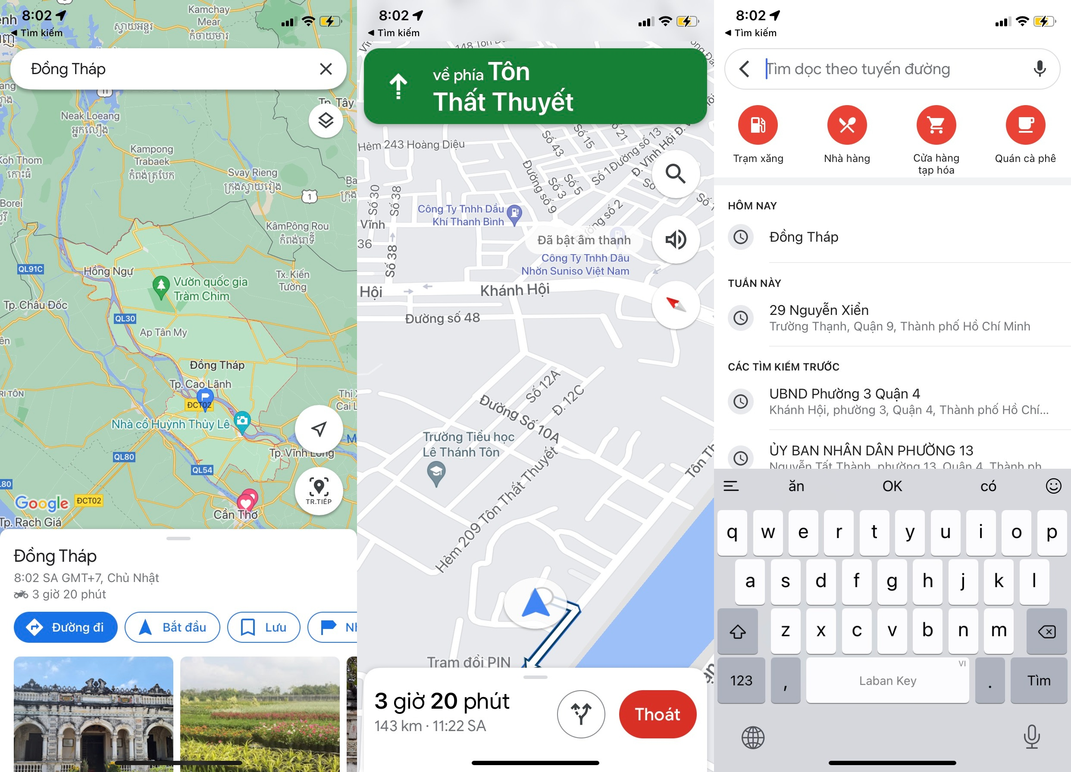
Ngay lập tức, tất cả trạm xăng nằm trên cung đường bạn đi sẽ xuất hiện trên Google Maps kèm với đánh giá chất lượng phục vụ và giá cả của từng trạm xăng. Tại đây, hãy chọn một trạm xăng bất kỳ bạn muốn thêm vào hành trình.
Ở màn hình tiếp theo, bạn chỉ cần bấm nút Add stop (Thêm) và trạm xăng sẽ được thêm vào chuyến đi của bạn.
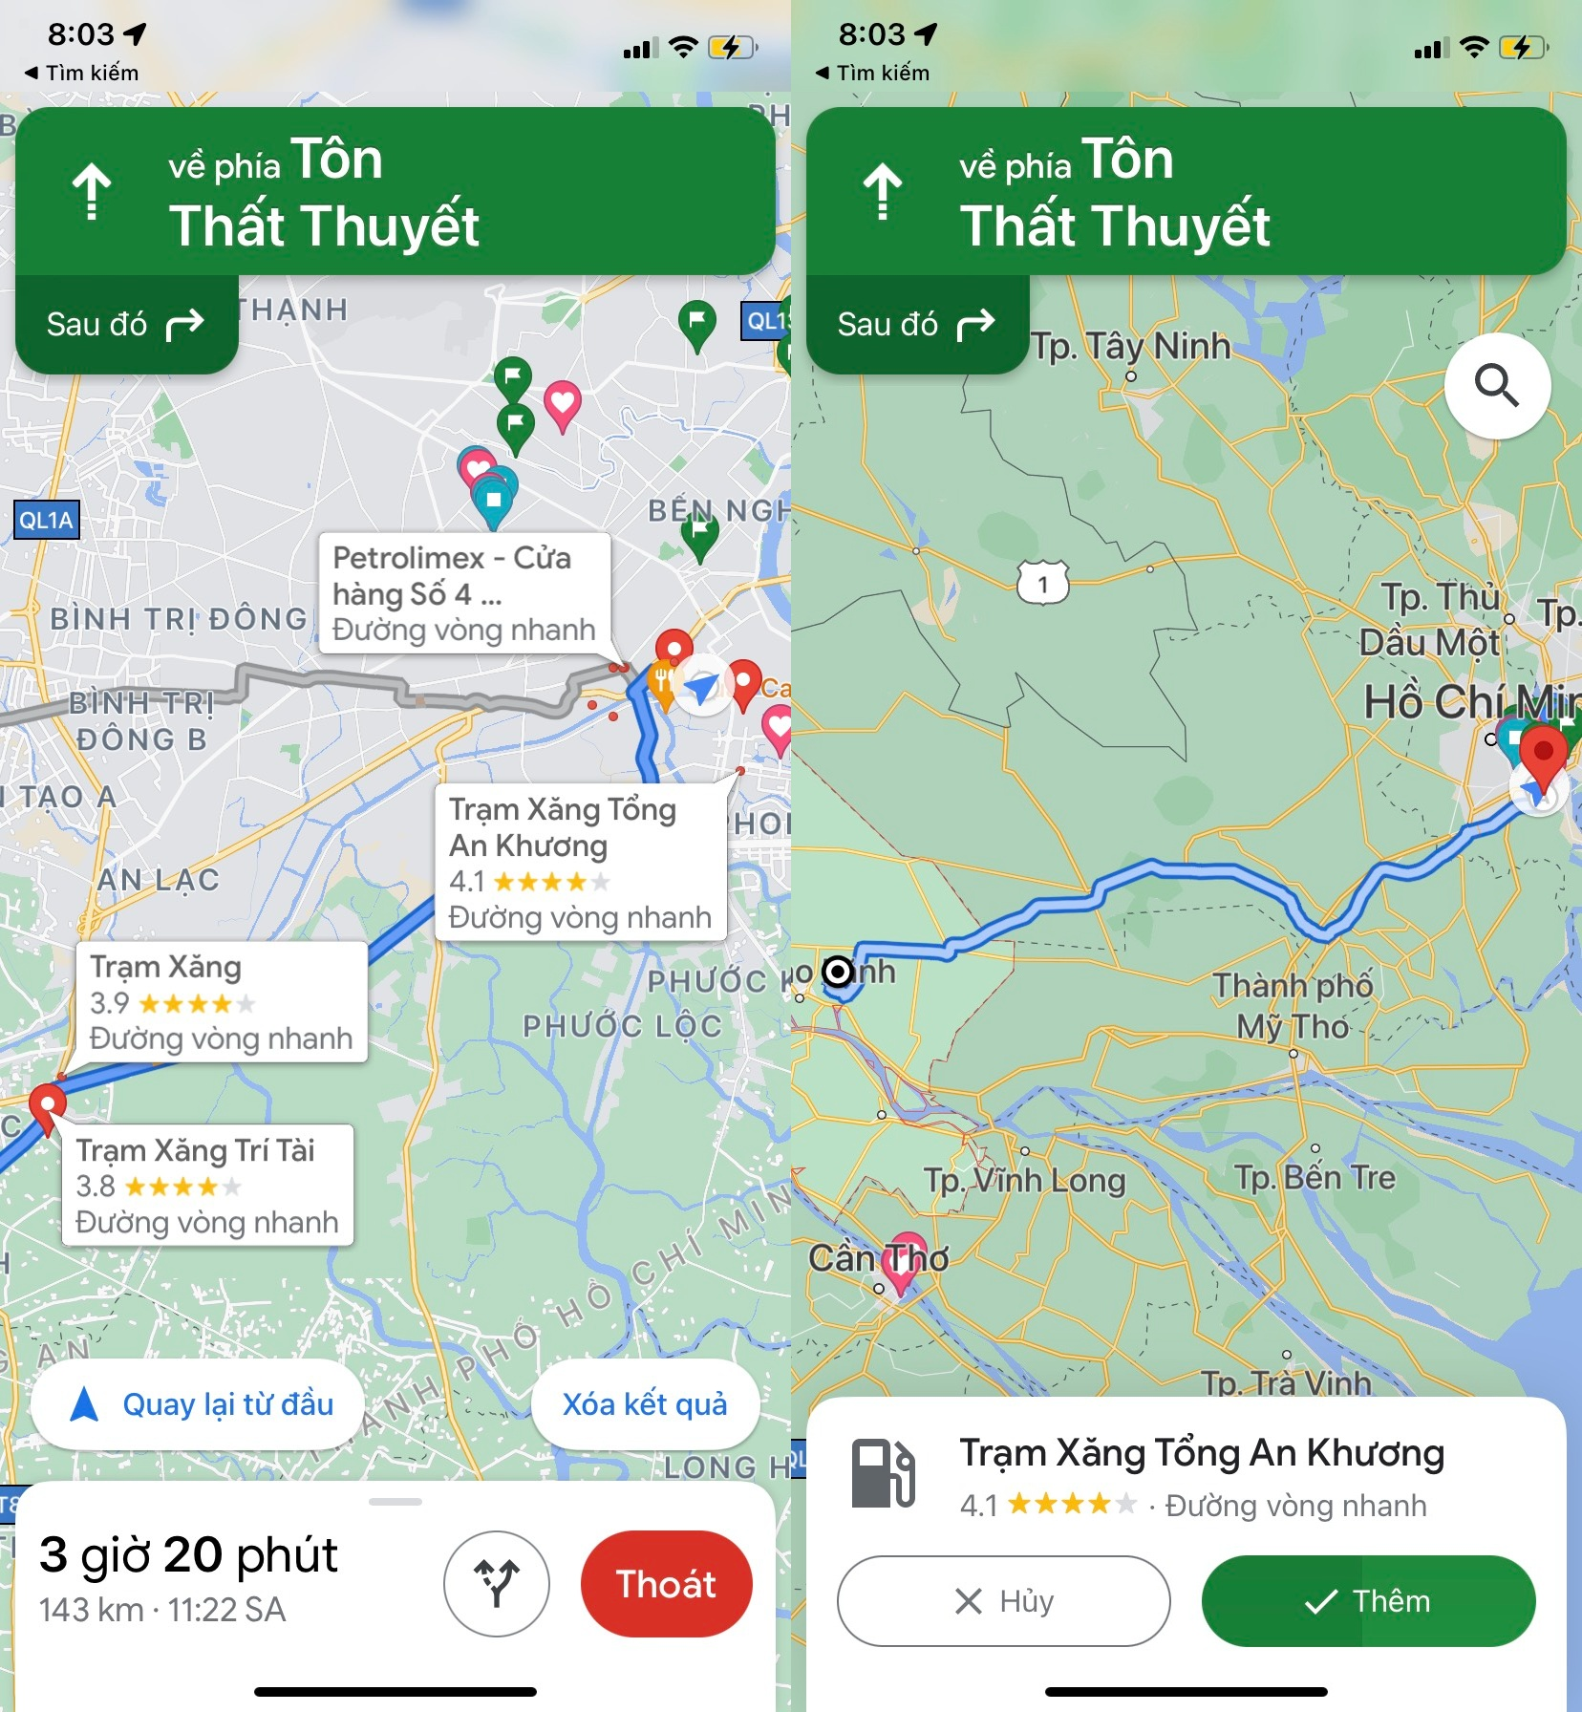
Vậy là xong. Google Maps sẽ hiển thị nhắc nhở khi bạn sắp đến trạm xăng đã chọn. Sau khi dừng lại để tiếp nhiên liệu, bạn có thể tiếp tục hành trành của mình.
Bạn có thể thêm trạm xăng vào hành trình của mình bất kỳ lúc nào bằng cách sử dụng tính năng tìm kiếm như trên.
Ca Tiếu/Bành Lê
https://www.howtogeek.com/756641/how-to-find-gas-on-your-route-with-google-maps/

